蒙古自立生活協會成立研討會報告

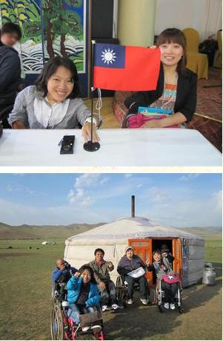
蒙古全人口數有2,736,800人，其中有12萬7千人為障礙者。腦性麻痺占12%，視覺障礙占8%，精神障礙占8%，智能障礙占5%，語言障礙占9%，聽覺障礙12%，年金部分，是以工作能力做區分，3年以上連續工作(包含中途致殘)與從出生就障礙者，兩種年金。
蒙古的建築物中99%以上都是有4階樓梯以上的建築物，對於障礙者的生活造成非常大的不便，舉凡出門，買東西，吃東西等等…都必須要有協助者抬上樓，抬下樓，而路上的道路非常不平坦，也沒有幾個紅綠燈，路上也沒有畫車道線，雖然只待在蒙古8天的時間，每天只要一出門都會遇到車禍，坐在車上跟走在路上，都會不停的聽到我們的尖叫聲，真的是太可怕了!
這次因為蒙古universal progress 自立生活中心成立，舉辦了3天的研討會，邀請：台灣、日本、韓國、巴基斯坦、尼泊爾、柬埔寨等自立生活團體參加，第一天的研討會中介紹了各國自立生活運動現況，也撥放了影片給大家看，除了看到台、日、韓對於無障礙，社會福利都有不錯發展，再看到尼泊爾，巴基斯坦柬埔寨等國即使是國家經濟狀況極差的狀況之下，也能推動自立生活運動，不只對於蒙古的參與者來說有很大的激勵，也表達出如果現在不開始，20年之後蒙古還是不會改變的感想，雖然在整個大環境都非常不友善的情況下，如果大家不開始運動的話，環境就不會改變，而今年蒙古在2月實施「建築物無障礙法」，凡事只要努力，都有很大的改善空間。
第二天的研討會是分組討論，我們這組的參與者90%都是脊椎損傷，與台灣不同處是，大家的結婚機很高，家庭觀念也重，大家都是兄弟姊妹或是家人照顧為主，而且有好幾位朋友是與哥哥，或弟弟同住，藉以障礙者生活所需。在蒙古很少有障礙者與障礙者交往或結婚的例子，因為環境太不友善了，兩個障礙者交往，連出門都是個問題，但是令我意外的事，他們障礙者與非障礙者結婚的比例相當的高，有好幾位還帶著自己的另一半參加活動。在分組討論過程中，分享大家對障礙的想法，與大家的夢想。我也分享了台灣推動的經驗，與環境的障礙造成我們不便，大家一致認為需一起走出家門，改變這個不便的環境。
第三天是遊行活動，聚集了近200位障礙者分成兩條路線，以總統府為目標遊行，目的是我們要擁有一般的權利，我們要搭乘公車，要無障礙環境!!
接下來是kokorozashi international會議，聚集了台灣、日本、韓國、巴基斯坦、尼泊爾、柬埔寨推動障礙者自立生活領導者，報告各個國家目前現況，與推動困難處，這場會議從中午2點開到晚上8點，雖然時間冗長，但是因為聚集了各個國家熱血的推動者，會議結論是：是自立生活必須離開父母獨立生活！不管國家的文化背景與習俗，唯有離開父母獨立生活才能達到自我決定的生活目標。
這次有安排一天的時間，體驗蒙古文化與住蒙古包的生活，安排了宰羊秀，就在眼前，活生生的把一隻羊宰了，而且宰的方式是從肚子剖開之後，再把心臟掏出來捏停，真的太殘忍了!!而蒙古的溫差很大，白天還非常暖，晚上卻像寒流來襲，蒙古包有暖爐，必須不斷的放入曬乾的牛糞來做燃料，真是原始的體驗阿，而且曬乾的牛糞，一點都不臭喔!!
蒙古還有一個有趣的現象，就是大家的步調都很慢，去餐廳吃飯，點餐到送餐時間，一小時以上是很平常的事，對於我這個肚子餓就會發瘋的人來說，真是煎熬。明年的6-7蒙古想要辦亞洲try的活動，如果真的成行的話，大家再一次熱血吧！！
文/ 副總幹事 蔡抒帆

